Bạn là lập trình viên fullstack chuyên nghiệp. Hãy xây dựng hệ thống thi cuối kì môn Tin học cho học sinh tiểu học (khối 3, 4, 5).
=====================================
I. CÔNG NGHỆ
- Frontend: React + Vite + TailwindCSS
- Backend: Firebase (Firestore, Storage, Functions)
- Realtime: Firestore snapshot listener
- Hệ thống phải chạy tốt với 500+ học sinh
=====================================
II. KIẾN TRÚC CHUNG
- Mỗi ca thi = 1 exam_id riêng
- Không xóa dữ liệu cũ
- Có thể thi nhiều ca liên tiếp
- Xuất điểm theo từng ca thi (exam_id)
=====================================
III. MODULE GIÁO VIÊN – TẠO ĐỀ THI
- TẠO ĐỀ (EXAM TEMPLATE)
Cho phép nhập:
- Tên đề
- Khối (3,4,5)
- Thời gian (mặc định 35 phút, có thể chỉnh)

- NGÂN HÀNG CÂU HỎI TRẮC NGHIỆM
Mỗi câu có cấu trúc:
{
question,
options: [A,B,C,D],
correct_answer,
score // ví dụ 0.5
}
Có nhiều dạng câu hỏi:
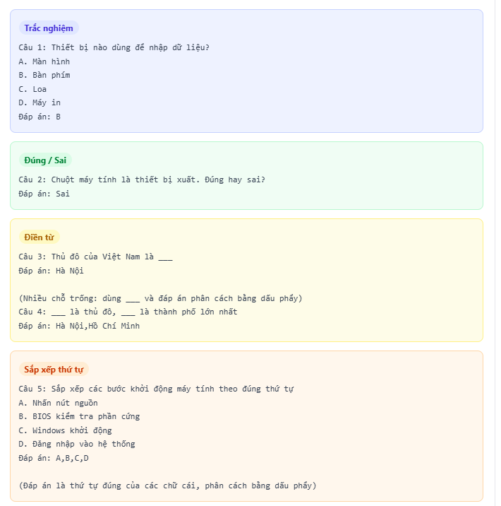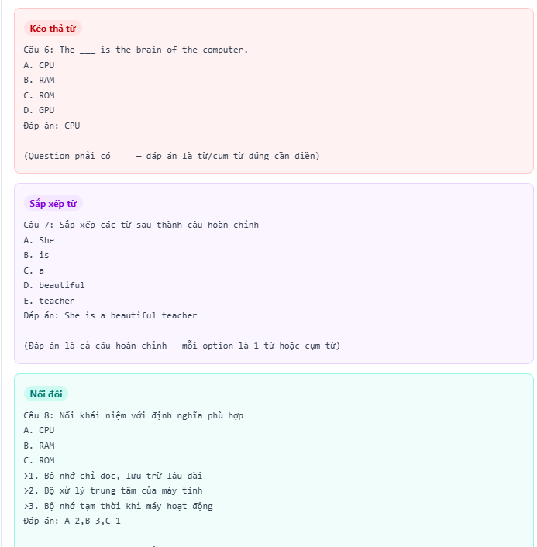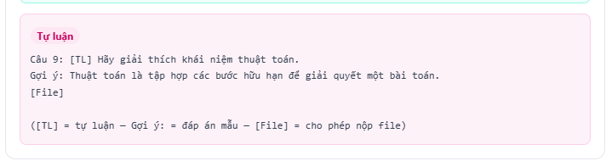
Paste câu hỏi từ word , phân tích và thêm câu hỏi
Chức năng:
Thêm / sửa / xóa
- Lọc theo khối

- TẠO BÀI TRẮC NGHIỆM
- Chọn câu từ ngân hàng
- Có thể:
  - chọn thủ công
  - random
- Có nút:
"Áp dụng điểm chung cho tất cả câu"

- TẠO PHẦN THỰC HÀNH
Giáo viên nhập:
(1) Đề Word/PPT:
- Nội dung yêu cầu

- RUBRIC CHẤM WORD / PPT
Cho phép tạo danh sách tiêu chí động:
[
{ name: "Nội dung", score: 4 },
{ name: "Hình ảnh", score: 2 },
{ name: "Vị trí ảnh", score: 2 },
{ name: "Trình bày", score: 2 }
]
- Có thể thêm/xóa/sửa
- Tổng điểm tùy chỉnh

- TEST CASE CHO SCRATCH
Cho phép nhập:
[
{ input: [9,9,9], expected: "Em học tốt", score: 2.5 },
{ input: [9,7,9], expected: "Em hãy cố gắng hơn", score: 2.5 },
{ input: [5,6,7], expected: "Em hãy cố gắng hơn", score: 2.5 },
{ input: [8,8,8], expected: "Em hãy cố gắng hơn", score: 2.5 }
]
- Có thể thêm/sửa/xóa
- Tổng điểm tùy chỉnh

- LƯU TEMPLATE
exam_templates/
{
name,
grade,
duration,
mc_questions: [],
practice: {
word_prompt,
rubric: [],
scratch_tests: []
}
}
=====================================
IV. TẠO CA THI
- Giáo viên chọn:
  - đề thi (template)
  - lớp
→ tạo exam_id
=====================================
V. TRANG HỌC SINH
- Màn hình đầu:
- Nhập:
  - Họ tên
  - Lớp
- Nút: "Vào phòng thi"
- Trạng thái:
- waiting → "Chờ giáo viên phát đề"
- Khi giáo viên bắt đầu:
- nhận đề realtime
- bắt đầu đếm ngược 35 phút

VI. ĐẾM NGƯỢC & HẾT GIỜ
- Dùng server time
- Hiển thị countdown
- Khi hết giờ:
  - khóa toàn bộ màn hình
  - auto submit
  - không cho chỉnh sửa

VII. TRẮC NGHIỆM
- 10 câu
- Khi nộp:
→ chấm tự động theo score từng câu

VIII. THỰC HÀNH
Upload:
- file Word (.docx)
- file Scratch (.sb3)

IX. NỘP BÀI
- status = submitted / submitted_auto
- KHÔNG hiển thị điểm
=====================================
X. CHẤM TỰ ĐỘNG
- TRẮC NGHIỆM:
- cộng điểm từng câu đúng
- WORD/PPT:
- AI đọc file
- chấm theo rubric:
→ mỗi tiêu chí = điểm riêng
- SCRATCH:
- chạy từng test case
- so sánh output
- pass → cộng điểm

XI. CHẤM NỀN (QUEUE)
- Khi nộp bài:
→ đưa vào queue
→ Firebase Function xử lý
→ lưu:
word_score
scratch_score
total_raw
total_final (quy đổi về thang 10)
=====================================
XII. XEM BÀI CHI TIẾT
Giáo viên có thể:
- Xem trắc nghiệm:
- hiển thị lại đề
- đúng → màu xanh
- sai → màu đỏ
- hiển thị đáp án đúng
- Xem Word:
- viewer trực tiếp
- Xem Scratch:
- nhúng TurboWarp
- Xem kết quả chấm:
- rubric Word
- test Scratch
=====================================
XIII. TRANG GIÁO VIÊN
Hiển thị realtime:
- danh sách học sinh
- trạng thái:
  - waiting
  - doing
  - submitted
  - graded
Ví dụ:
"Đã hoàn thành (8/10 TN – 1 TH)"
=====================================
XIV. XUẤT EXCEL
- Xuất theo exam_id
- Có thể xuất sau
- Có thể xuất lại
Format:
STT | Họ tên | Lớp | TN | Word | Scratch | Tổng
=====================================
XV. DATABASE (FIRESTORE)
Thiết kế đầy đủ:
- question_bank
- exam_templates
- exams
- students
- submissions
- scores
=====================================
XVI. YÊU CẦU CODE
- Viết đầy đủ:
  - cấu trúc thư mục
  - schema Firestore
  - component React
  - realtime start exam
  - countdown timer
  - upload file
  - auto grading
  - export Excel
- Code phải chạy được
=====================================
XVII. LUỒNG HOẠT ĐỘNG
Tạo đề → Tạo ca thi → Học sinh thi → Nộp bài →
Chấm tự động → Giáo viên duyệt → Xuất Excel
=====================================
YÊU CẦU TRIỂN KHAI
Hãy bắt đầu:
- Thiết kế database chi tiết
- Code giao diện tạo đề (rubric + test case động)
- Code hệ thống thi học sinh
- Code chấm tự động
- Code export Excel

